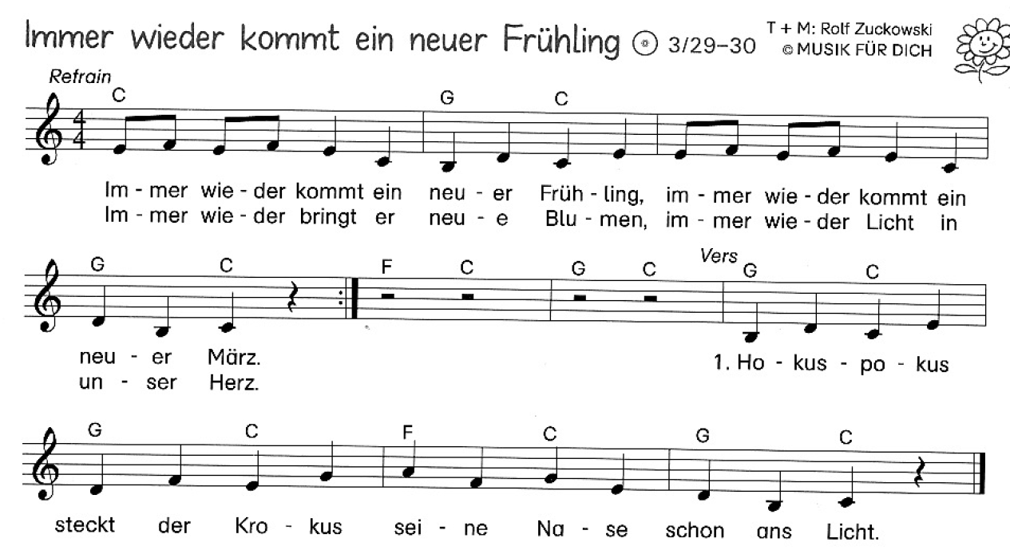 | Refr.: Immer wieder kommt ein neuer Frühling,  immer wieder kommt ein neuer März.  Immer wieder bringt er neue Blumen,  immer wieder Licht in unser Herz.  1. Hokuspokus steckt der Krokus  seine Nase schon ans Licht.  2. Auch das Häschen steckt sein Näschen  frech heraus aus seinem Bau.  3. Still und leise hat die Meise  sich ein neues Nest gebaut.  4. Auch die Schlange freut sich lange  schon auf ihre neue Haut.  5. Und die Sonne strahlt voll Wonne,  denn der Winter ist vorbei.

Schreibe die Teile in die Tabelle und gestalte die Felder farbig.
R | 1. Str

Immer wieder kommen neue ______________________. Immer wieder kommt auch der __________________________.

bridge: Musste sich geschlagen geben,
ringsherum will alles leben!
Farbenpracht aus Schnee und Eis –
So schließt sich der Lebenskreis.

